COMISIÓN EDILICIA DE DESARROLLO HUMANO Y EQUIDAD DE GÉNERO.

INFORME RELATIVO A LOS MESES DE
OCTUBRE, NOVIEMBRE Y DICIEMBRE DE 2022

LIC. JUDITH PEREZ DE LEÓN CRÚZ (PRESIDENTE).

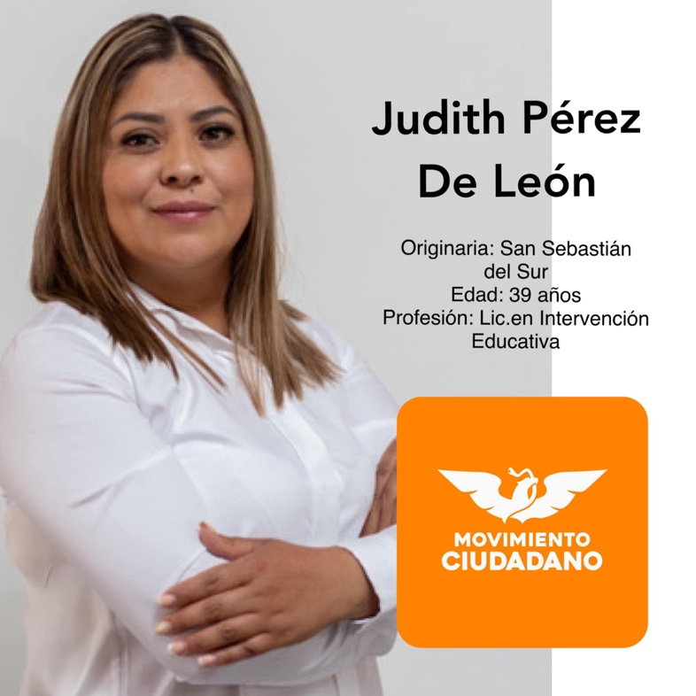

LISTADO DE EVENTOS.

- Segundo Taller para padres con niños con discapacidad.

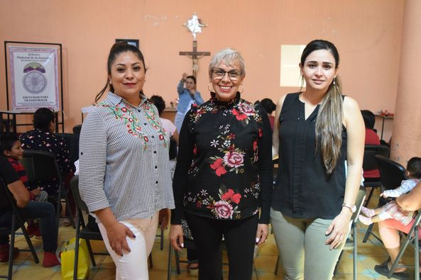

- Entrega de constancias del taller para padresde niños con discapacidad.

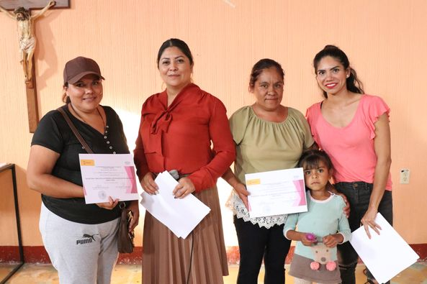

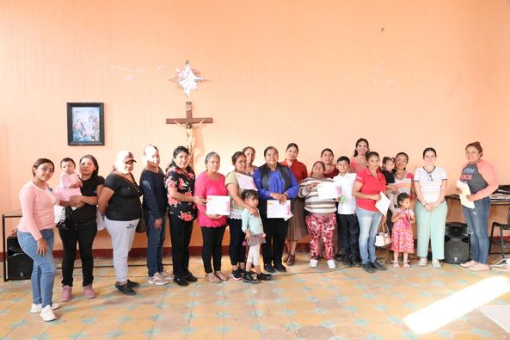

- Participación en el Coloquio “Las mujeres y la política local”, impartido por la Delegación Estatal Jalisco de Mujeres en Movimiento.

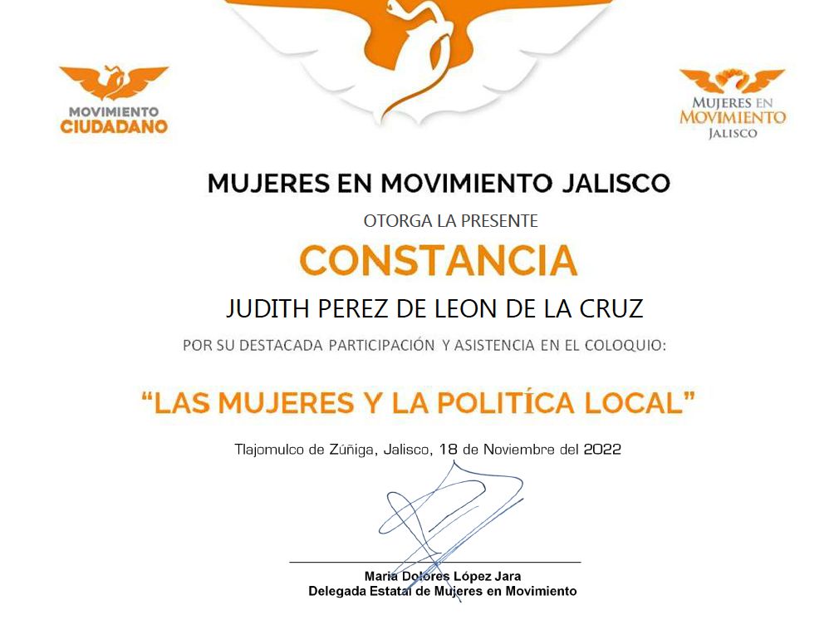

- Actividades recreativas con relación al Día Internacional de las personas con Discapacidad.

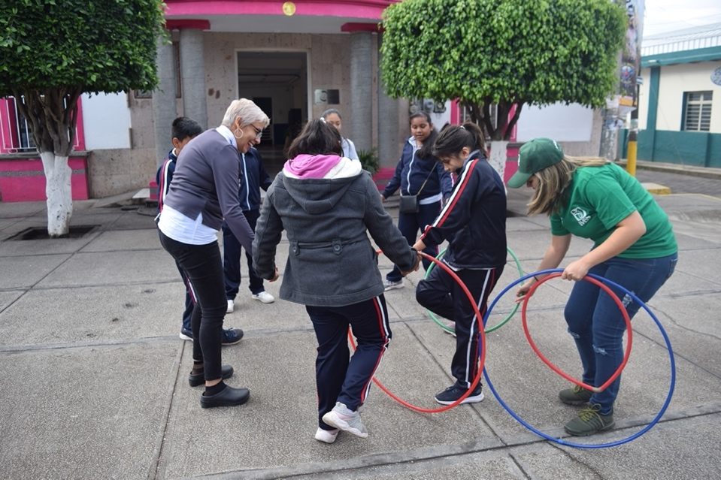

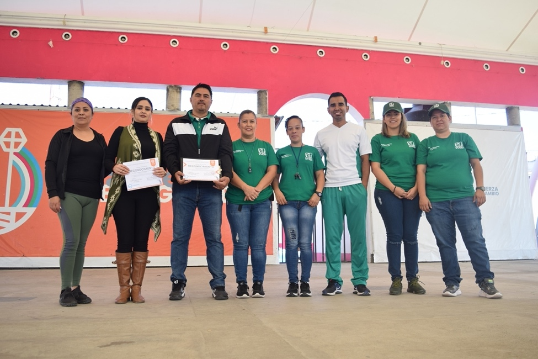

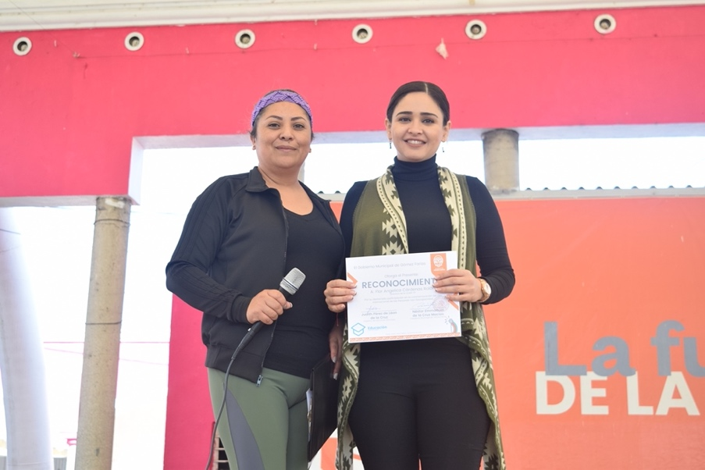
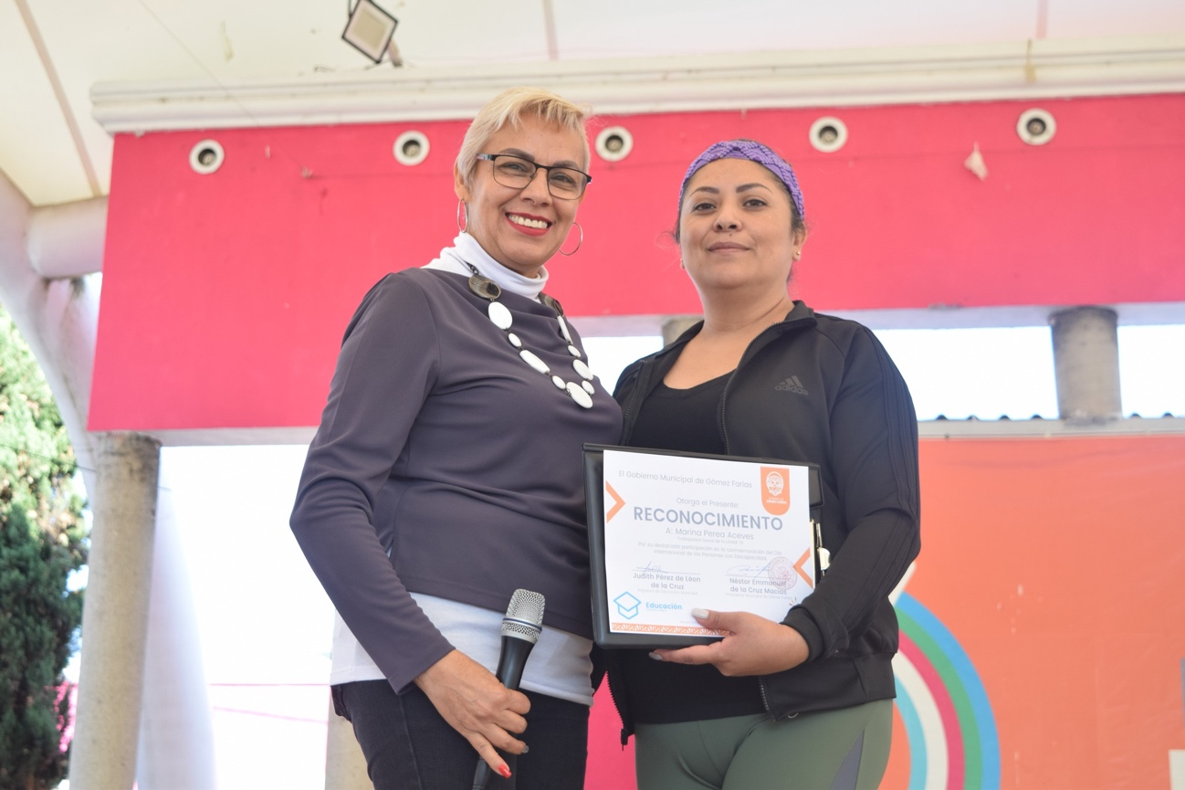

SESIONES DE AYUNTAMIENTO

- Décima Sexta sesión ORDINARIA de Ayuntamiento. 12 de octubre de 2022.
- Décima Séptima sesión ORDINARIA de Ayuntamiento. 9 de noviembre de 2022.
- Décima Segunda sesión EXTRAORDINARIA de Ayuntamiento. 15 de Noviembre de 2022.
- Décima Tercera sesión EXTRAORDINARIA de Ayuntamiento. 19 de Noviembre de 2022
- Décimo Octava sesión Ordinaria de Ayuntamiento. 7 de diciembre de 2022.
- Décimo Novena sesión Ordinaria de Ayuntamiento. 31 de diciembre de 2022.

ATENTAMENTE:
GÓMEZ FARÍAS, JALISCO. A 31 DE DICIEMBRE DE 2022.

REGIDORA LIC. JUDITH PÉREZ DE LEÓN CRUZ
Presidente de la Comisión de Desarrollo
Humano y Equidad de Género

